УДК 620.98:338.45

ХАРАКТЕРИСТИКА СОВРЕМЕННЫХ ВИРТУАЛЬНЫХ ЭЛЕКТРОСЕТЕЙ ТИПА MICROGRID

Насырова Э.Н., Салихов Р.Р.
ФГБОУ ВО «КГЭУ», г. Казань, Россия
elina.nasyrova01@yandex.ru, salihovrail06@gmail.com
Науч. рук. проф. Гарифуллин М.Ш.

В работе, базирующейся на анализе источников литературы, представляется краткая характеристика идеи виртуальных электросетей MicroGrid. Приводится пример ее реализации, информация о функциональных возможностях и эффектах внедрения, перечисляются основные достоинства, компоненты управления и ключевые сведения о текущем положении реализации обозначенной концепции в мире и в России.
Ключевые слова: электрические сети, виртуальные электросети, MicroGrid, интернет энергии, распределенная генерация, источники малой энергии.

В настоящее время в электроэнергетической сфере наблюдаются процессы повышения степени проникновения устройств распределенной электрогенерации (РГ). Такая тенденция во многом обусловлена необходимостью достижения целей устойчивого развития современных государств. В контексте задач повышения РГ актуализируется проблема создания систем локального энергетического снабжения, способных функционировать как автономно, так и быть связанными с внешними энергосетями. Данные системы, как правило, строятся на удаленных территориях, например, в лесной, горной, пустынной или сельской местности, и именуются микросетями [1].
В нынешнюю эпоху, характеризующуюся цифровой трансформацией ключевых отраслей экономики, включая сферу электроэнергетики, большое распространение получают так называемые виртуальные электросети (ЭС), в том числе виртуальные микросети (MicroGrid). Концепция современных MicroGrid предполагает идею совмещения производителей электроэнергии в виде энергоустановок РГ, устройств накопления энергии и непосредственно самих энергопотребителей в единой электроэнергетической системе, базирующуюся на реализации принципа объединения двух сетей, работающих параллельно – информационно-коммуникационной и электрической. Кроме этого, MicroGrid на той или иной территории государств прямо связаны с региональными ЭС, откуда они подключаются к национальной ЭС (см. рисунок 1) [2].

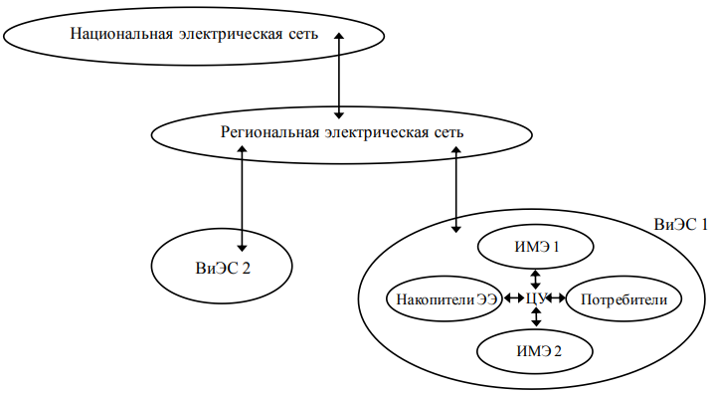
Рис. 1. Пример реализации идеи MicroGrid на уровне национальной ЭС [2]

Сегодня в направлении виртуальных MicroGrid специалисты выделяют их 2 ключевых назначения: 1) техническое, которое реализуется в виде возможности регулирования таких параметров режима сети как частота и напряжение; 2) коммерческое, в качестве основного аспекта реализации которого выступает возможность продажи электрической энергии на соответствующие рынки [3].
Что касается исследования структуры и базовых составляющих MicroGrid, то следует выделить взаимосвязь их функциональных возможностей с эффектами от внедрения соответствующих микросетей (см. рисунок 2).

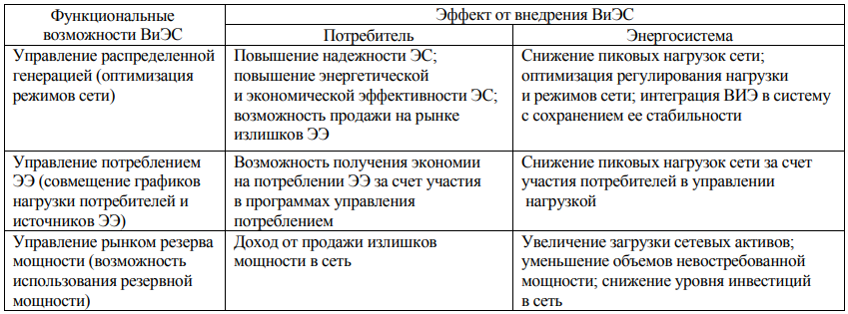
Рис. 2. Взаимосвязь возможностей MicroGrid и эффектов от их внедрения [2]

Стоит также отметить основные преимущества современных сетей MicroGrid, которые в совокупности могут быть сведены к двум ключевым достоинствам: 1) возможность реализации процесса их вертикально-горизонтальной интеграции в традиционные ЭС; 2) гибкость архитектуры виртуальных ЭС.
Надежное функционирование MicroGrid невозможно без грамотной настройки и управления всех осуществляемых в системе виртуальных ЭС мер и мероприятий. За выполнение данных функций всегда ответственен соответствующий центр управления, главными составными компонентами реализации которого являются: 1) управляющее ПО; 2) системы визуализации и технологического контроля SCADA; 3) интеллектуальные электронные устройства [2].
В настоящее время значительная часть достижений в сфере современных MicroGrid в виде важнейших разработок и решений их внедрения в национальные ЭС принадлежит ЕС, где идея виртуальных ЭС развивается с 2003 года [3]. В отечественной электроэнергетике реализация концепции обсуждается в контексте выполнения целей программ по цифровизации энергоотрасли. В РФ уже предприняты многочисленные точечные попытки развития MicroGrid и проделана значительная доля работы в направлении популяризации виртуальных ЭС (включая создание в МЭИ полигона «Testbed Энерджинет», реализацию НП «НТС ЕЭС» ПТК сетей микрогрид, внедрение решений компании MOXA по автоматизации питающих линий, экспертные исследования потенциала проектирования микросетей на Дальнем Востоке, в Сибири, в Якутии), однако для их масштабного распространения сегодня необходимо преодолеть ряд барьеров, связанных со слабой энергоинтенсивностью промышленности и невысоким уровнем развития РГ в стране [1].

Источники

1. Рахматуллин С.С. Разработка методов повышения эффективности распределения электроэнергии на основе концепции умных сетей электроснабжения // Вестник Кыргызско-Российского Славянского университета. 2021. № 12. С. 93-101.
2. Окунева В.В., Агамирзоев А.А., Корнеев К.Б. Реализация распределенной генерации посредством создания виртуальных электростанций // Вестник ТГТУ. 2020. № 3. С. 58-67.
3. Muhtadi A. et al. Distributed energy resources based microgrid: Review of architecture, control, and reliability // Transactions on Industry Applications. 2021. № 3. P. 2223-2235.
